ASOCIACION EDUCATIVA PARA EL DESARROLLO HUMANO
UNIVERSIDAD CATOLICA SAN PABLO – ASOCIACION PERUANA DE COACHING
- DIPLOMADO EN COACHING EN EDUCACION -
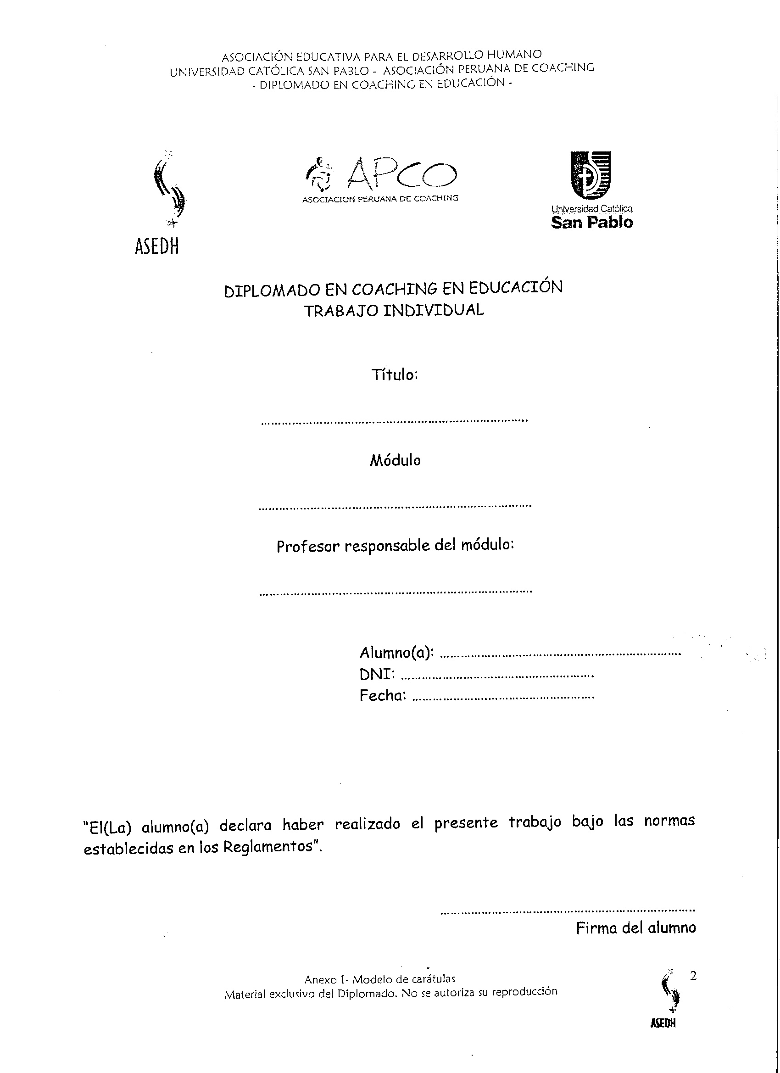

DIPLOMADO EN COACHING EN EDUCACION
TRABAJO INDIVIDUAL

Título

Mini proyecto individual

Módulo

VII

Profesora responsable del módulo:

Pilar Sanllehi Bracesco

Alumna: Ana Julia Bellido Llaque
DNI: 06749061
Fecha: 05 de diciembre de 2009

“El (La) alumno (a ) declara haber realizado el presente trabajo bajo las normas establecidas en los Reglamentos


…………………………………
Firma de la alumna

Anexo 1 – Modelo de carátulas
Material exclusivo del Diplomado. No se autoriza su reproducción
ASOCIACION EDUCATIVA PARA EL DESARROLLO HUMANO
UNIVERSIDAD CATOLICA SAN PABLO – ASOCIACION PERUANA DE COACHING
- DIPLOMADO EN COACHING EN EDUCACION -

MINI PROYECTOS

DECLARACION PERSONAL:

“Quiero liderar un cambio en mi vida que me conduzca a promover la responsabilidad social y ambiental en pequeñas comunidades: mi familia, mi edificio y mi colegio”

ACCIONES | INICIO | FINAL | CONDICIONES DE SATISFACCION
ACCIONES | INICIO | FINAL | INDICADORES | METAS
Cambio de Hábitos Personales:  - Ahorro agua.  - Ahorro energía  - Clasifico la basura.  - No uso artículos de plástico. | 01 de diciembre | Sin fin | - Me jabono en la ducha con la llave cerrada.  - Prendo la terma sólo dos horas por día y apago los artefactos.  - Separo a basura por material plástico, papel y orgánico  - Uso bolsas de tela y paja para mis compras. | Ahorro 25% en el consumo de agua.  Ahorro 25% en el ahorro de energía.  Todos los días separo la basura.  Sólo uso bolsas de tela y paja.
Campaña de separación de la basura en desperdicios orgánicos y no orgánicos en el edificio La Oliva en Olavegoya 1925 Jesús María | 01 de diciembre | Sin fin | Convocatoria de las vecinas Ana María, Silvia, Carmen y a la presidenta de la junta de propietarios.  Formación de comité de trabajo con voluntarias  Elaboración de normas sobre la forma y procedimiento de separación de la basura y difusión de las mismas.  Adquisición de contenedores y colocación en el sótano, para el acopio de los paquetes de basura clasificados. | 1 reunión de sensibilización y presentación de la idea.  1 comité integrado por tres voluntarias  1 manual  3 contenedores: papel, orgánicos y demás.
Clasificación de la basura de mi domicilio en tres formas: orgánicos, papel y otros | 06 de diciembre | Sin fin | Puesta en común con los tres miembros de mi familia: Jorge mi esposo, Rosa mi empleada, Mónica mi huésped y yo, sobre los procedimientos a seguir en la clasificación de la basura.  Adquisición de tres contenedores. Rotulado y colocado en la lavandería de mi departamento. | Reunión familiar sábado 05, a las 6 pm.  Compra de 3 contenedores
Programa de capacitación sobre el estado del planeta y las consecuencias que estamos viviendo sobre el deterioro del medio ambiente. | 14 de dicembre | 18 de diciembre | Planeamiento y organización de los contenidos del programa de capacitación con la sub directora de la IE Abraham Valdelomar.  Análisis y reflexiones sobre la situación del planeta  Declaración de propósitos sobre responsabilidad social y ambiental por parte de los docentes y trabajadores administrativos | Diseño del programa de capacitación que incluye videos y artículos para su lectura.  Cuatro mesas de trabajo  35 declaraciones de responsabilidad, una por trabajador.
Diversificar el currículo de ciencia y ambiente y orientarlo hacia el desarrollo de responsabilidad ambiental. | 21 de diciembre | 23 de diciembre | Organización de una mesa técnica con los profesores de ciencias y las coordinadoras de primaria y secundaria.  Elaboración de un proyecto de diversificación curricular  El pryceto de diversificación curricular se ejecutará en el año 2010 | 1 mesa técnica  1 proyecto de diversificación

